华中农业大学学生宿舍卫生间改造工程（二期）
项 目 跟 踪 审 计 周 报

第二十期

跟踪单位：北京东方华太工程咨询有限公司
日 期 ： 2025年7月21日-7月27日

- 工程概况：
1、本次招标工程的新增建筑面积约2144.28 m2，室内改造面积约7521.9 m2。主要内容为博园2栋新增卫生间面积1042.44m2，室内改造面积3656.4 m2、博园4栋新增卫生间面积1101.84m2，室内改造面积3865.5 m2，以及相应的外墙、窗户、砌体拆除，雨水、污水、热水、冷凝水、供电照明，通风等安装等内容。原屋面新增防水卷材，原楼梯栏杆拆除后新做，外廊新做不锈钢栏杆。配套室外给排水内容，新增热水系统设备基础。
2、施工单位：方圆化集团有限公司
3、监理单位：中鸿亿博集团有限公司
4、合同金额： 10900858.42元，其中暂列金暂估价14万元。
5、该项目招标控制价：11497109.29元，承包人报价浮动率 应为[1－（10900858.42-140000）／（11497109.29-50000）]×100%=5%
6、人工费依据湖北省住房和城乡建设厅于2021年12月31日发布的【2021】2263号文《关于调整我省现行建设工程计价依据定额人工单价的通知》
7、材料价格采用2024年11月《武汉建设工程价格信息》
- 工程进展情况：
学生宿舍卫生间改造工程（博园2号楼）施工情况；
- 石子、砖材料进场；
- 1-5轴土方开挖及外运完成
- 6-17轴以出正负零
- 室内门窗、卫生间已拆除完成
- 悬挑板已拆除完成50%
- 宿舍内建筑垃圾外运。

- 本周工作情况：
- 1-5轴基础土方开挖后验槽、槽深测量；
- 基础下有淤泥，现场收方，基坑深度；
- 筏板厚度测量
- 基础梁测量
- 洗衣台宽度测量
- 混凝土台面测量
- 原卫生间拆除尺寸测量
- 宿舍门联窗拆除测量
- 柜子悬挑板拆除
- 记录现场材料进场情况；
- 梳理招标文件、投标文件品牌；
- 罗列装饰跟踪要点等。
四、影像资料
1-5轴基础土方开挖后验槽、槽深测量
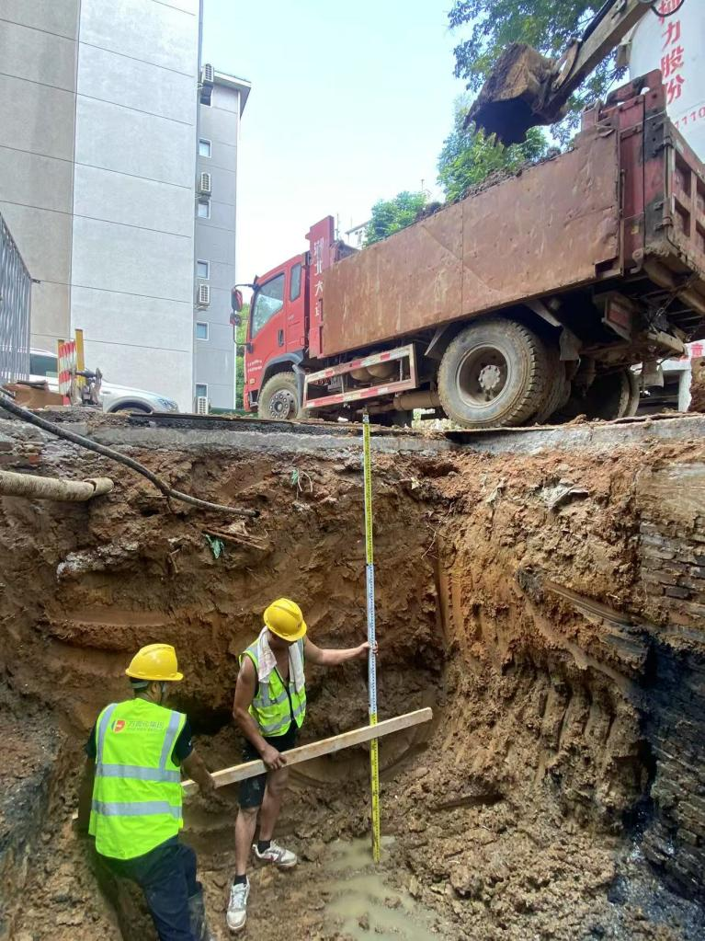
基础下有淤泥，现场收方，基坑深度：4.2mX2.7mX0.9m
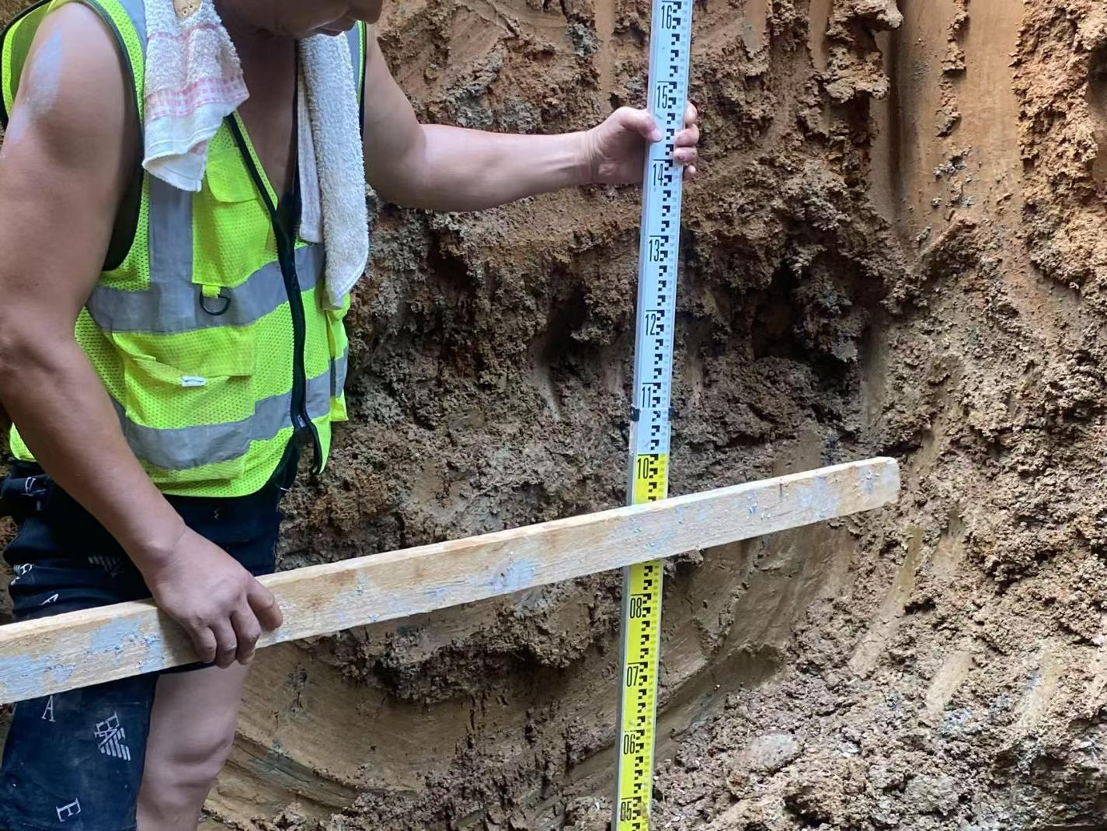
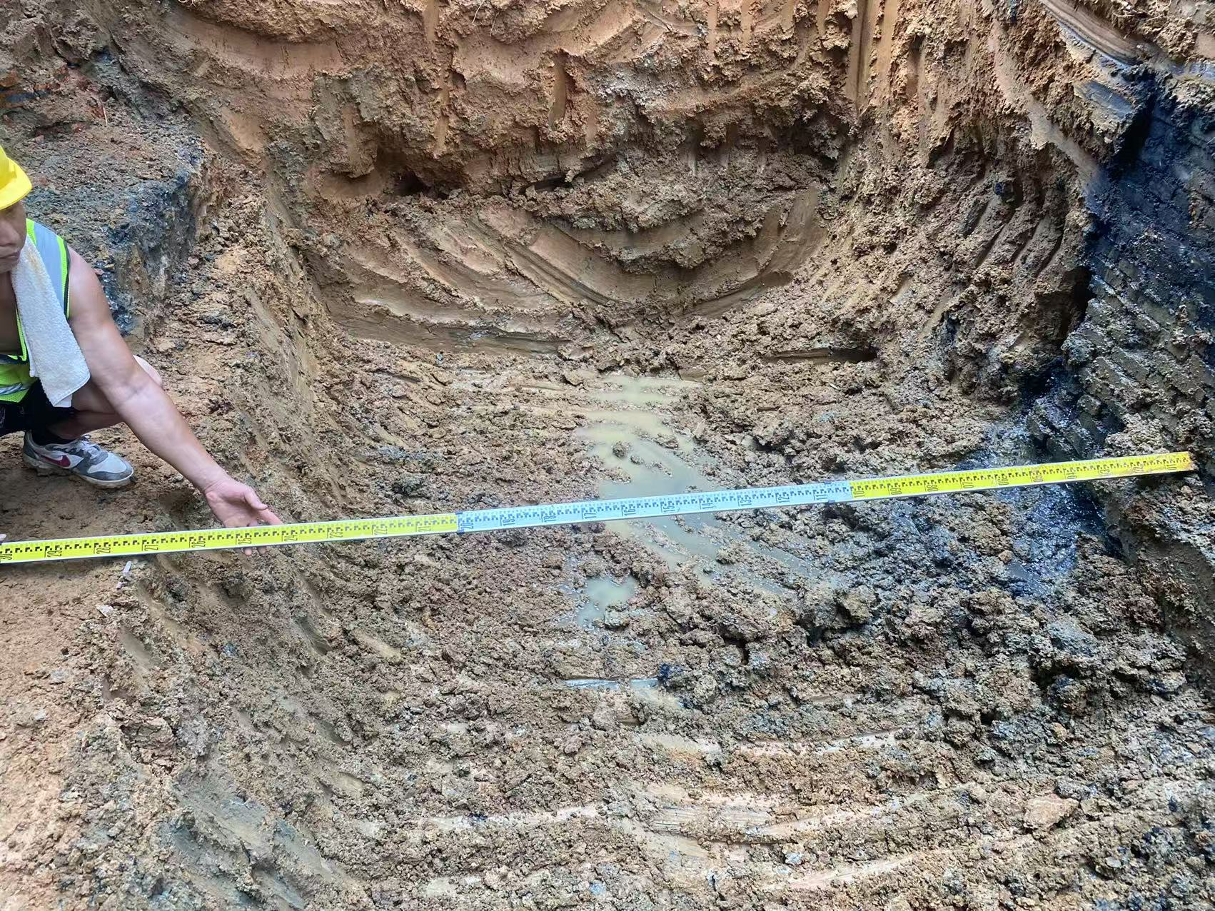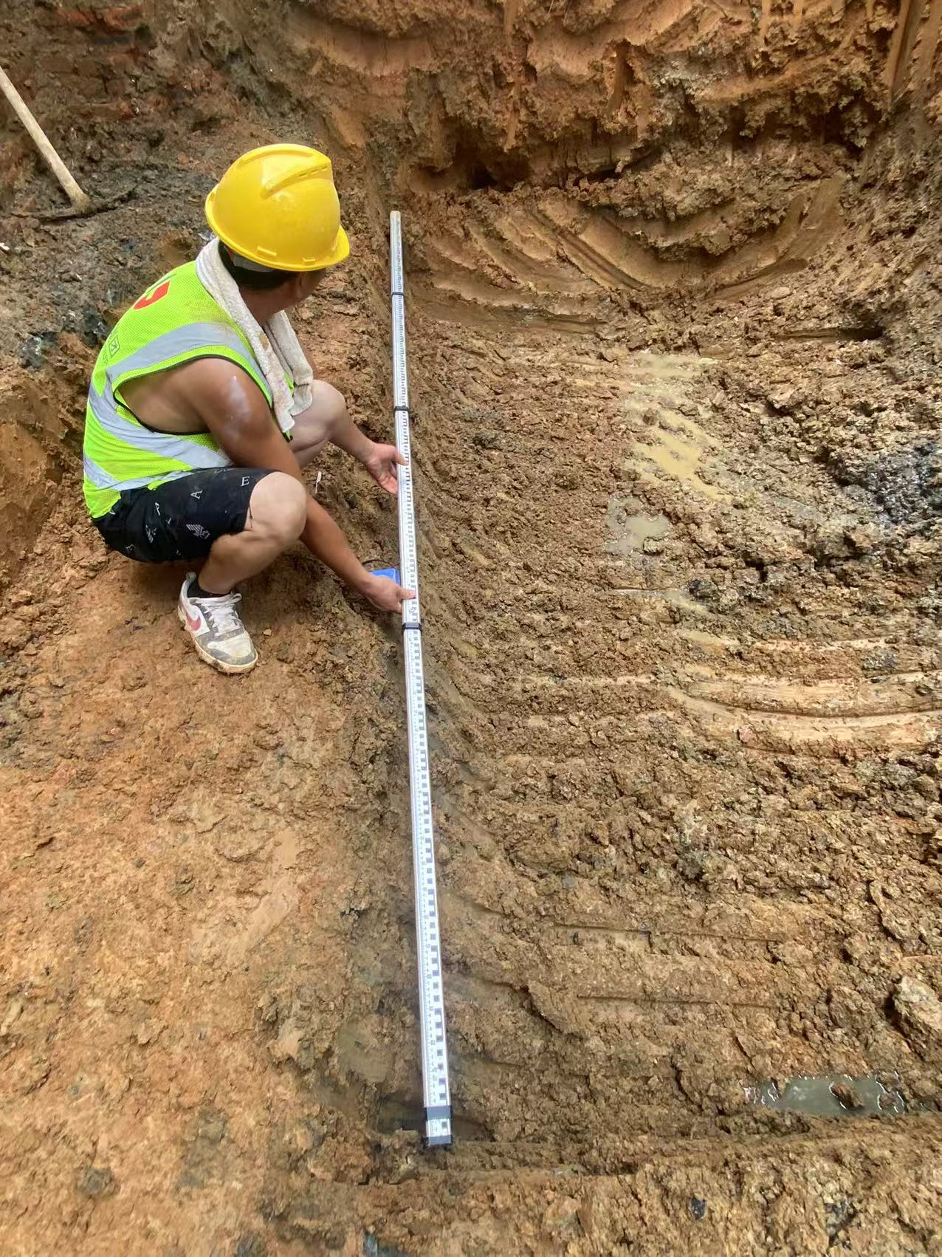
筏板厚度测量
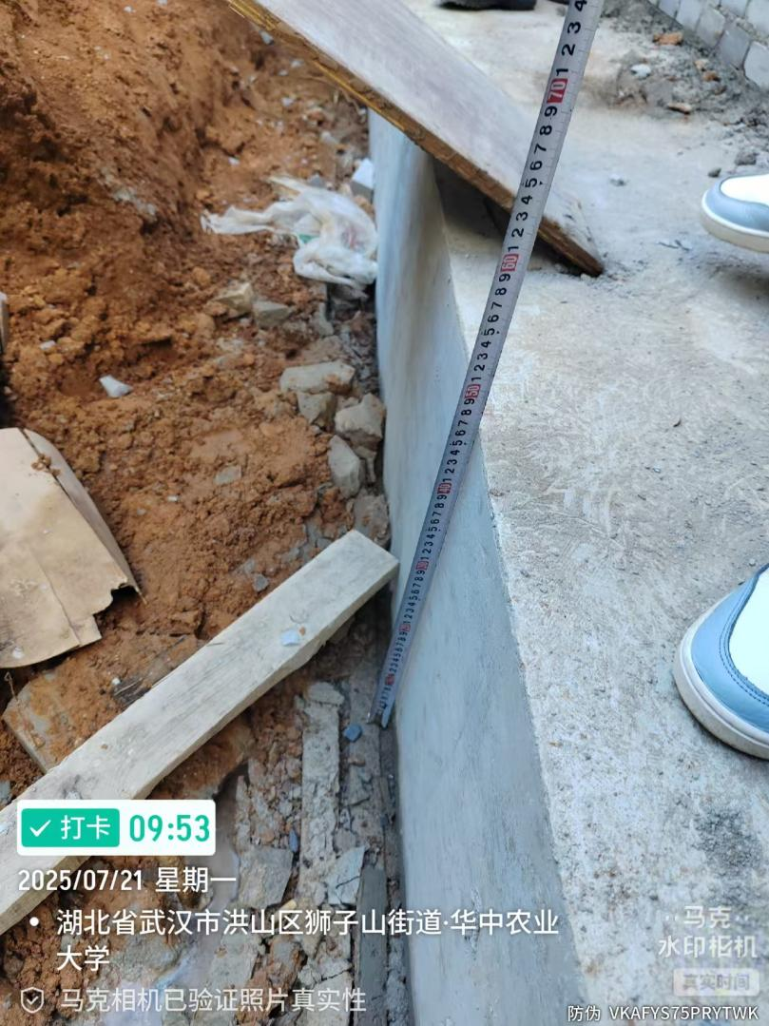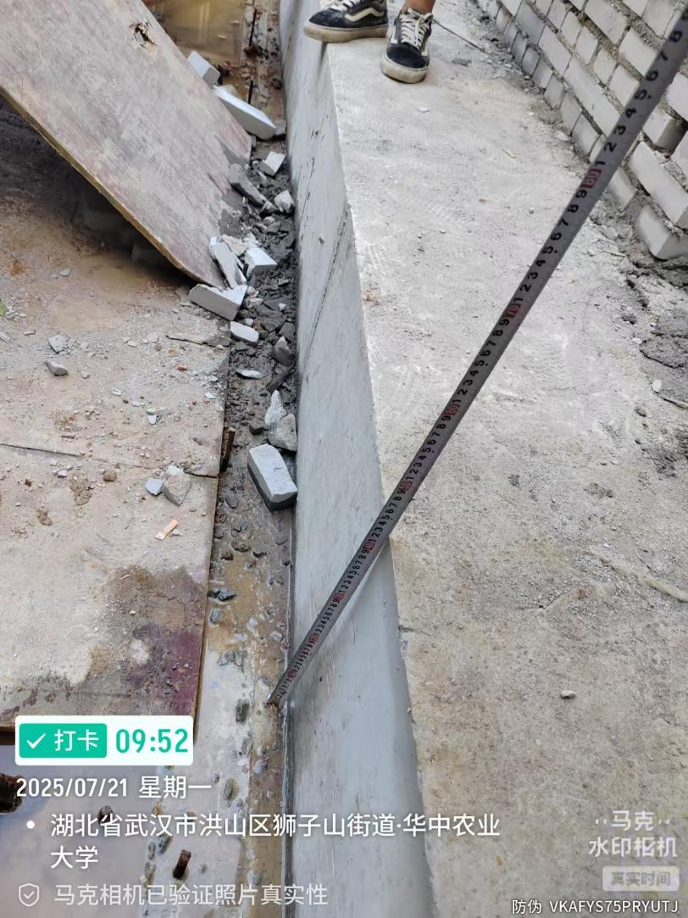
砖材料进场、尺寸测量
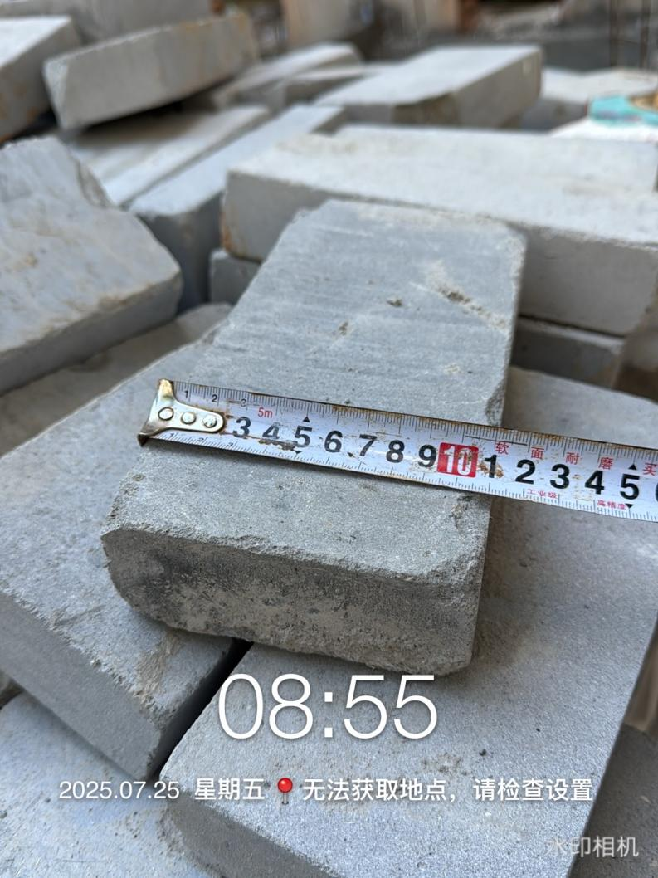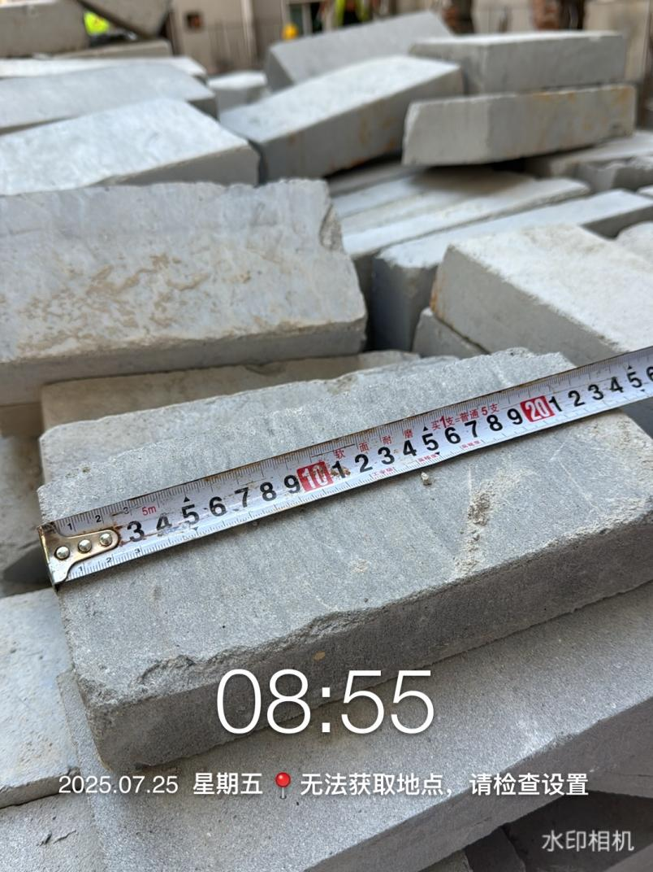
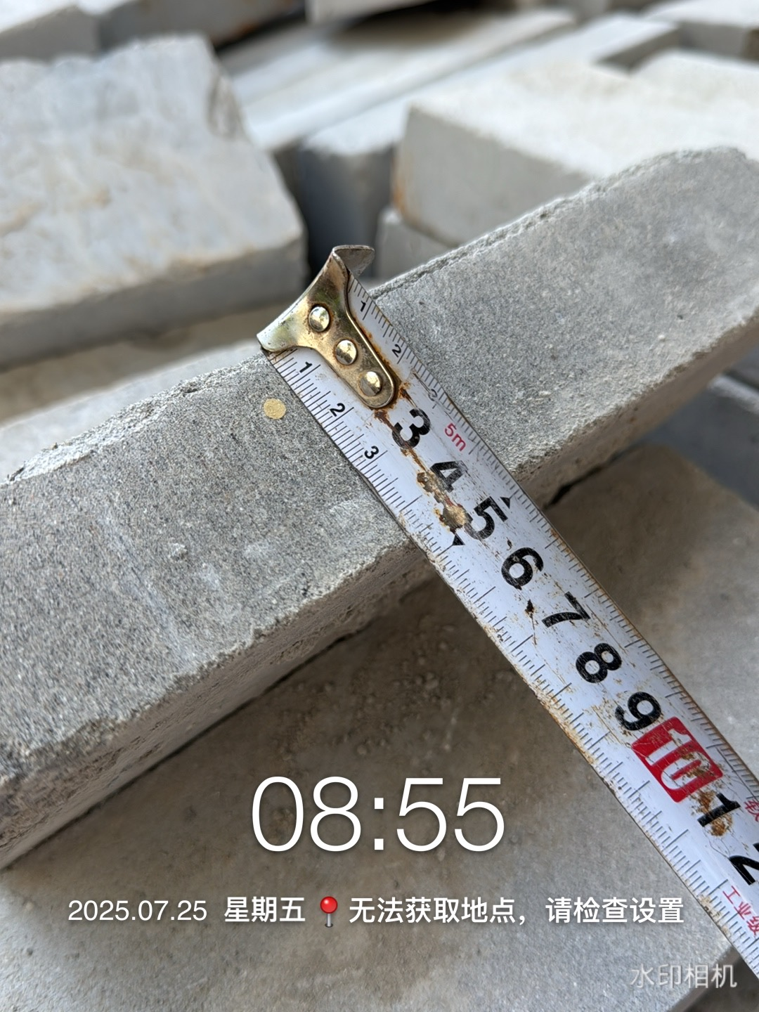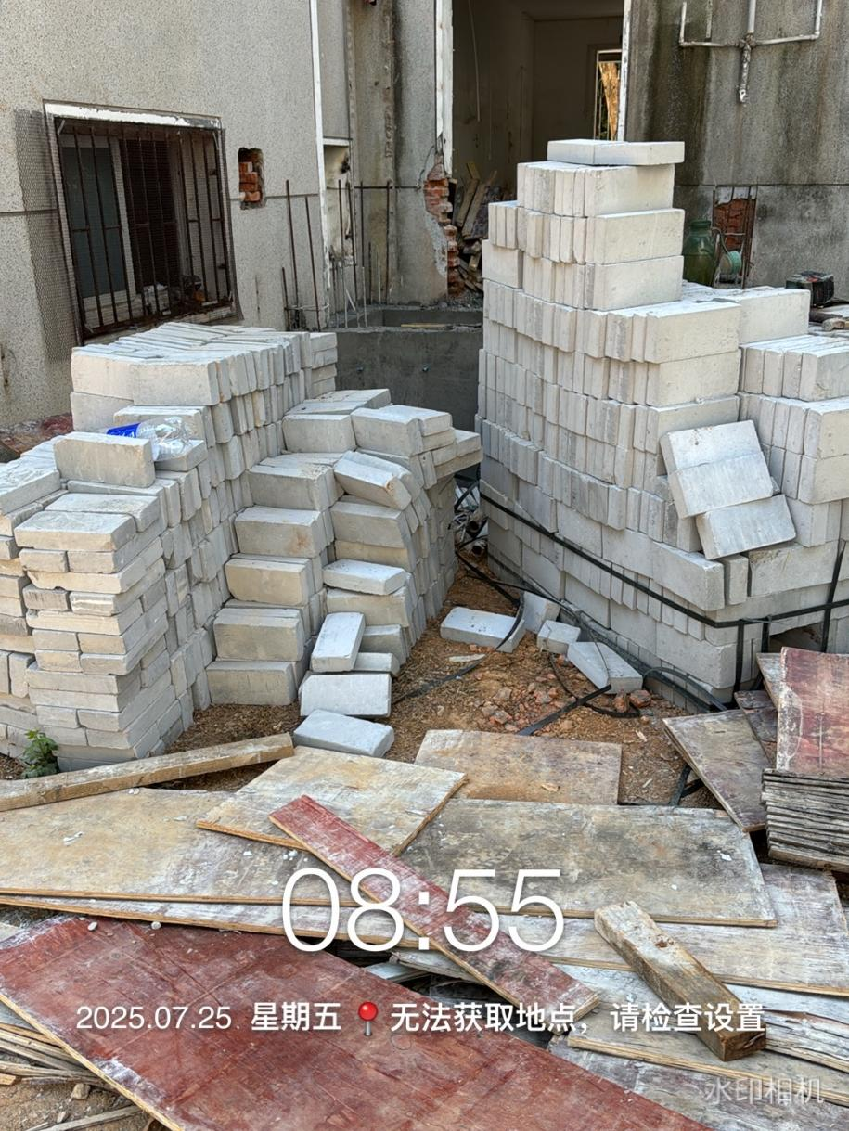
基础梁测量
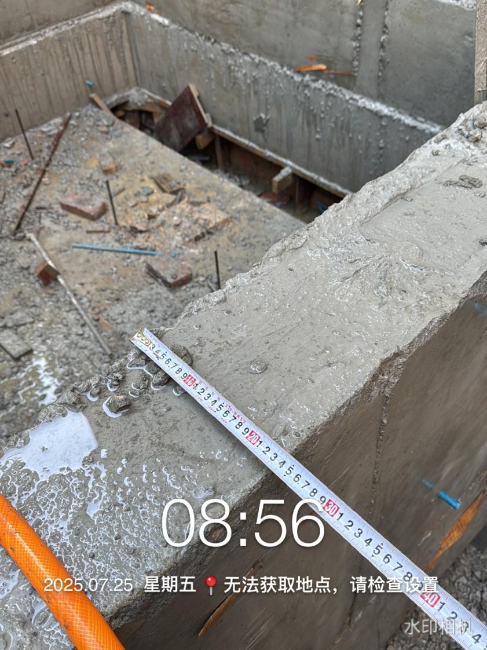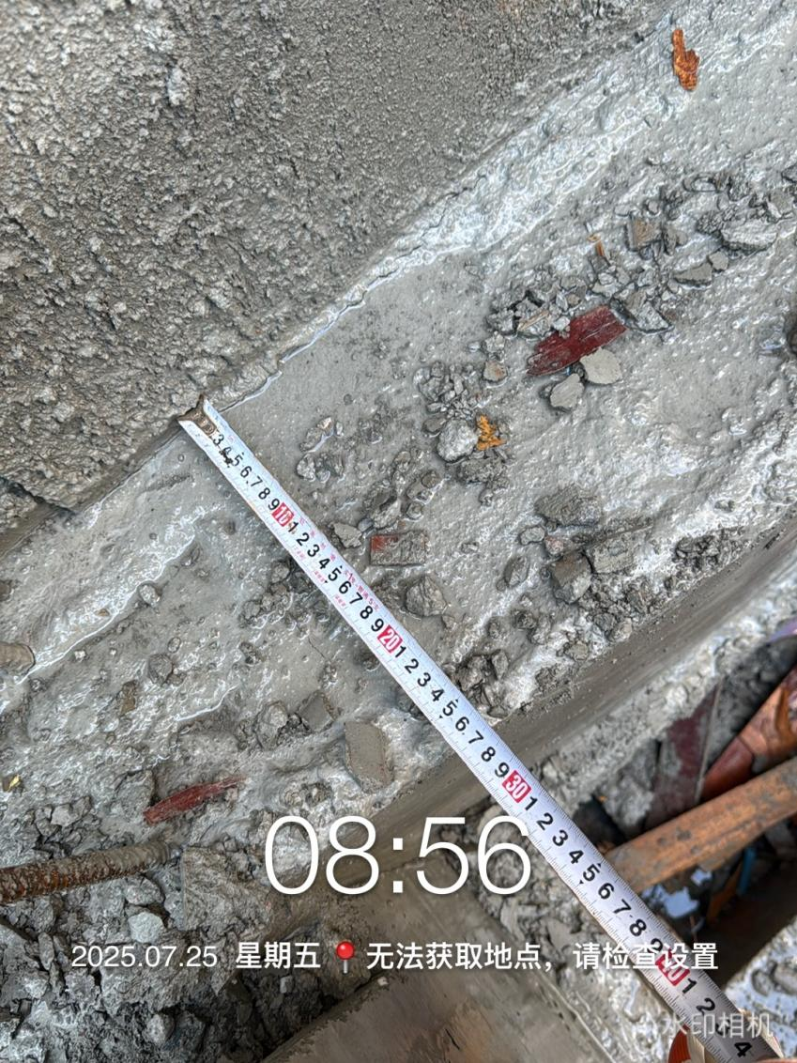
石子材料进场
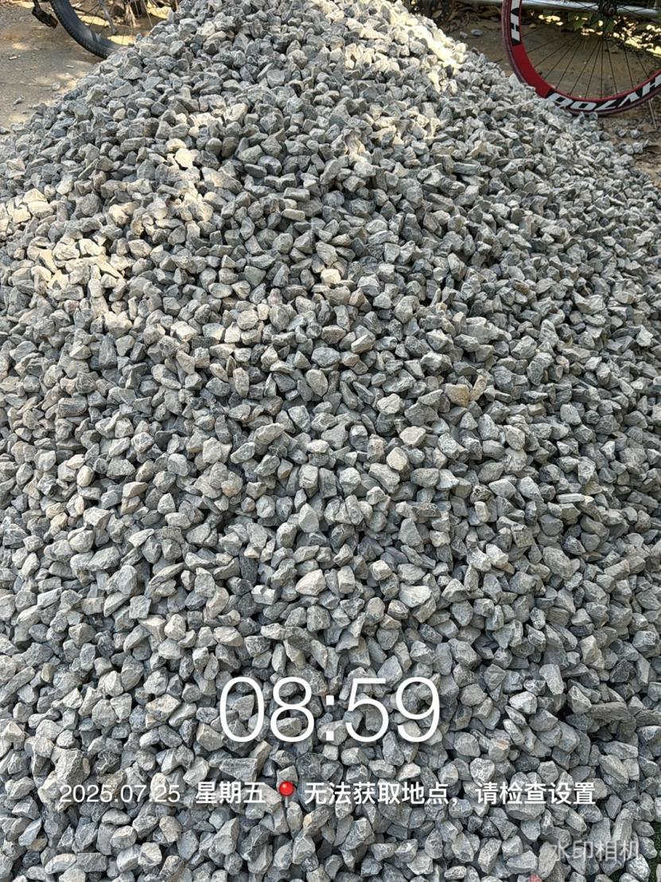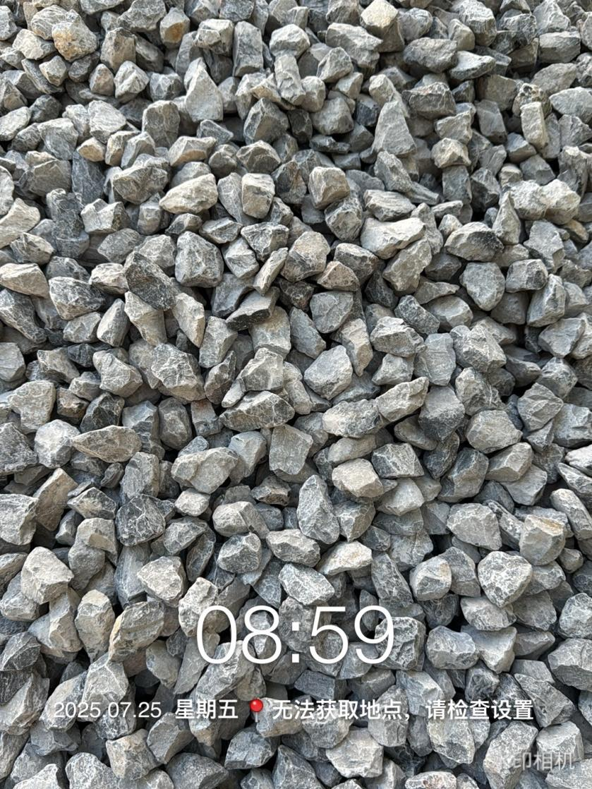
一楼室内拆除 二楼及以上室内拆除
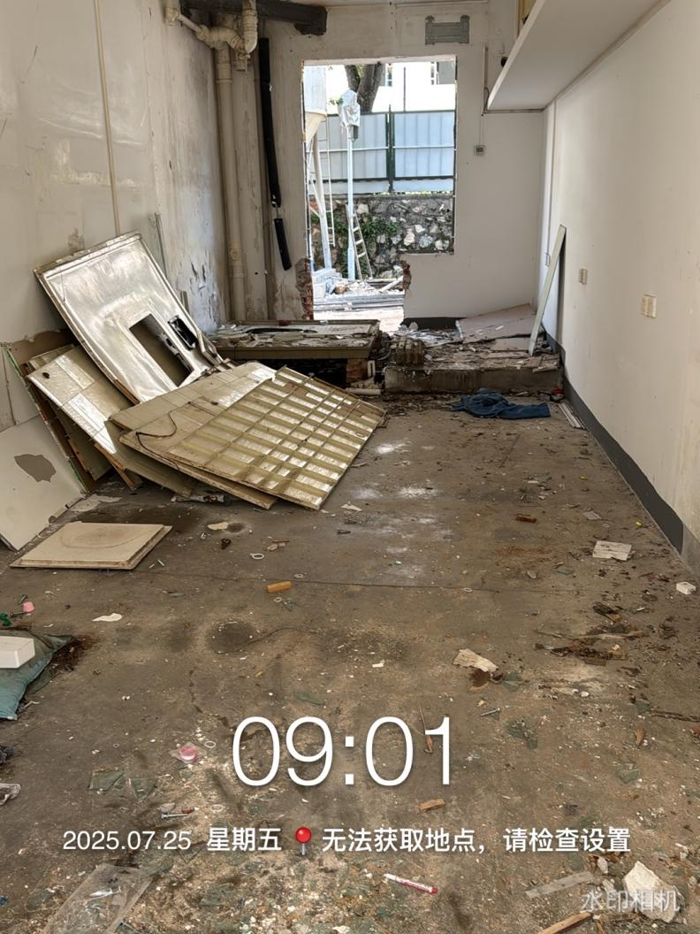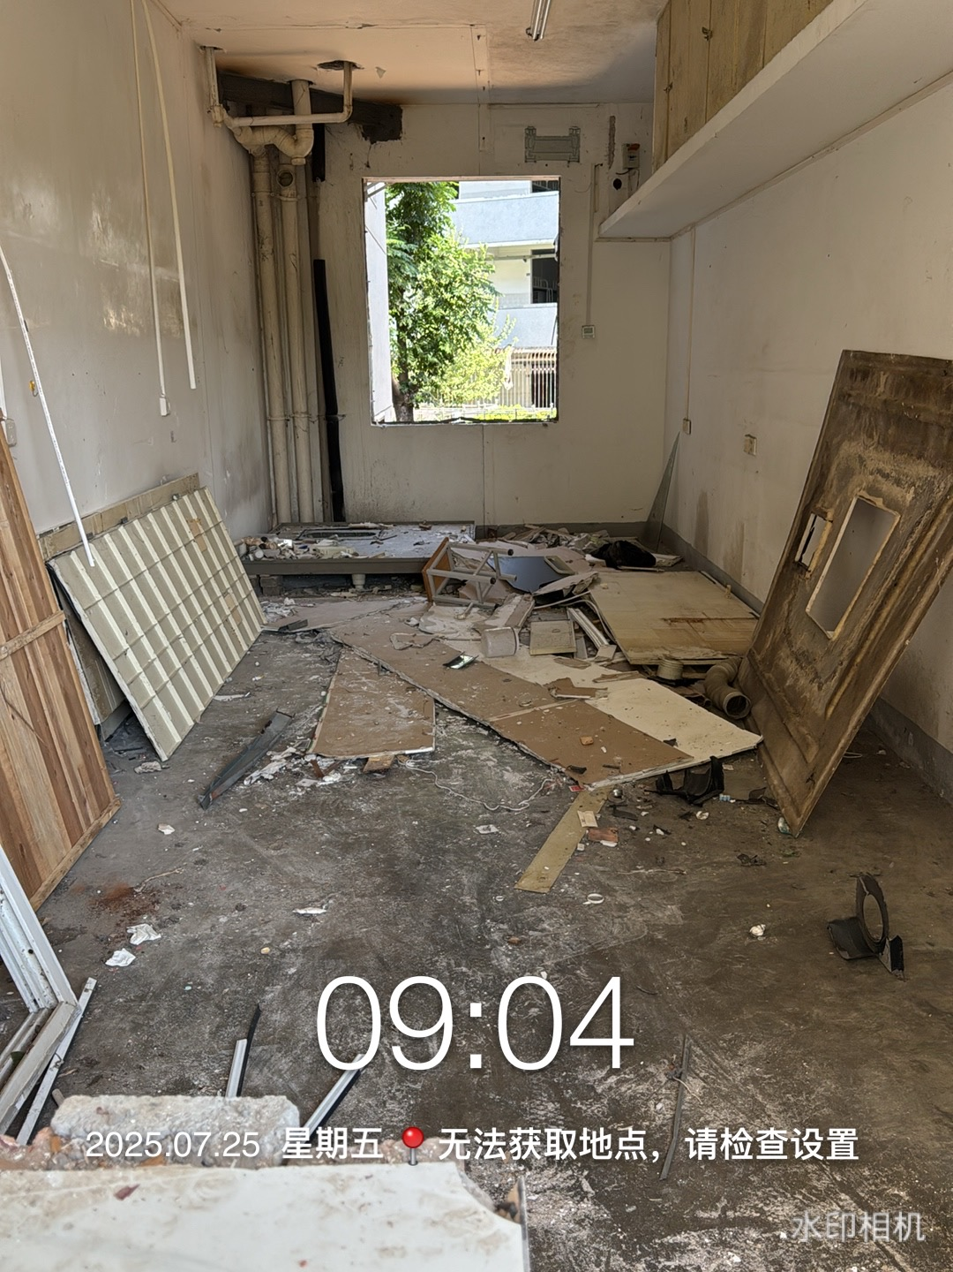
洗衣台宽度测量
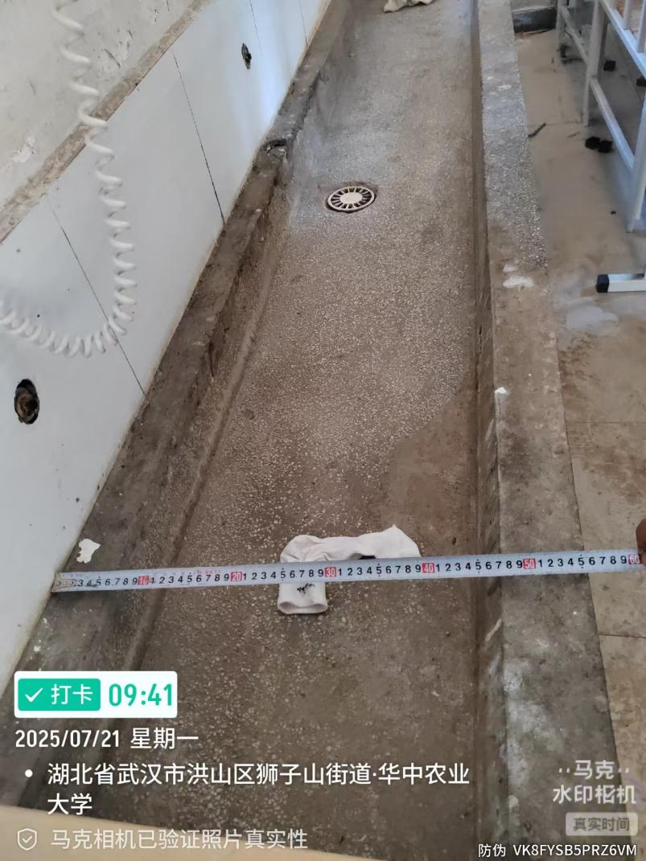
混凝土台面测量
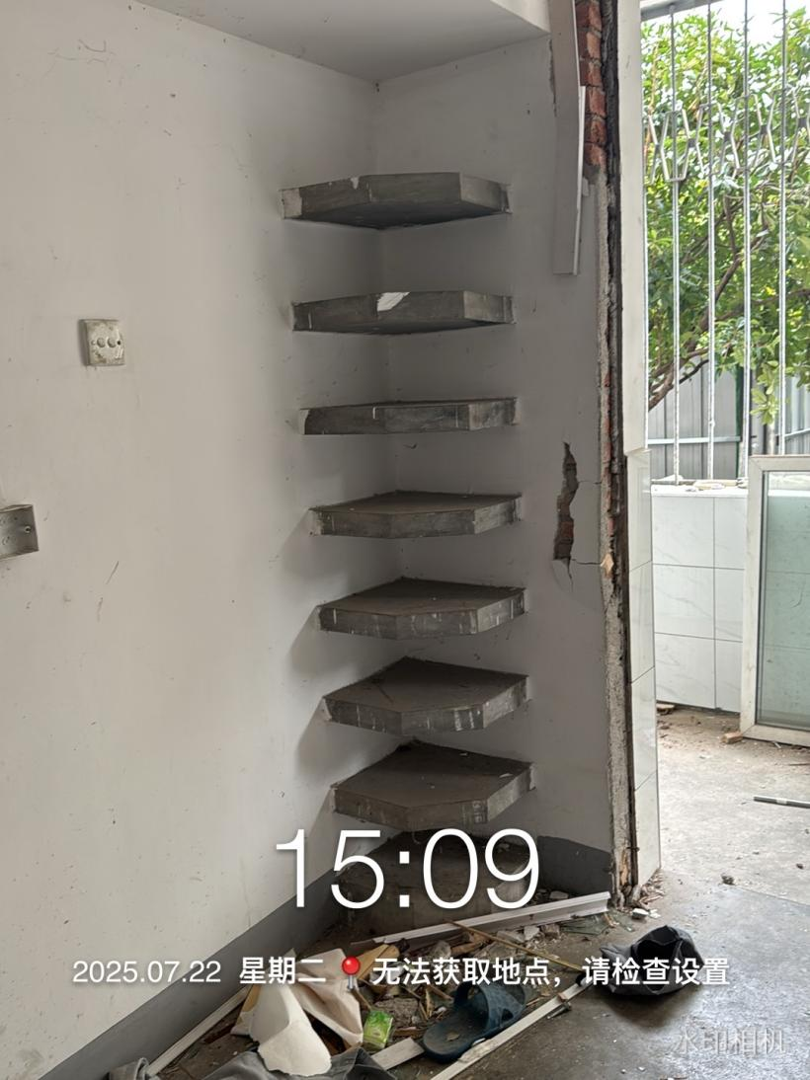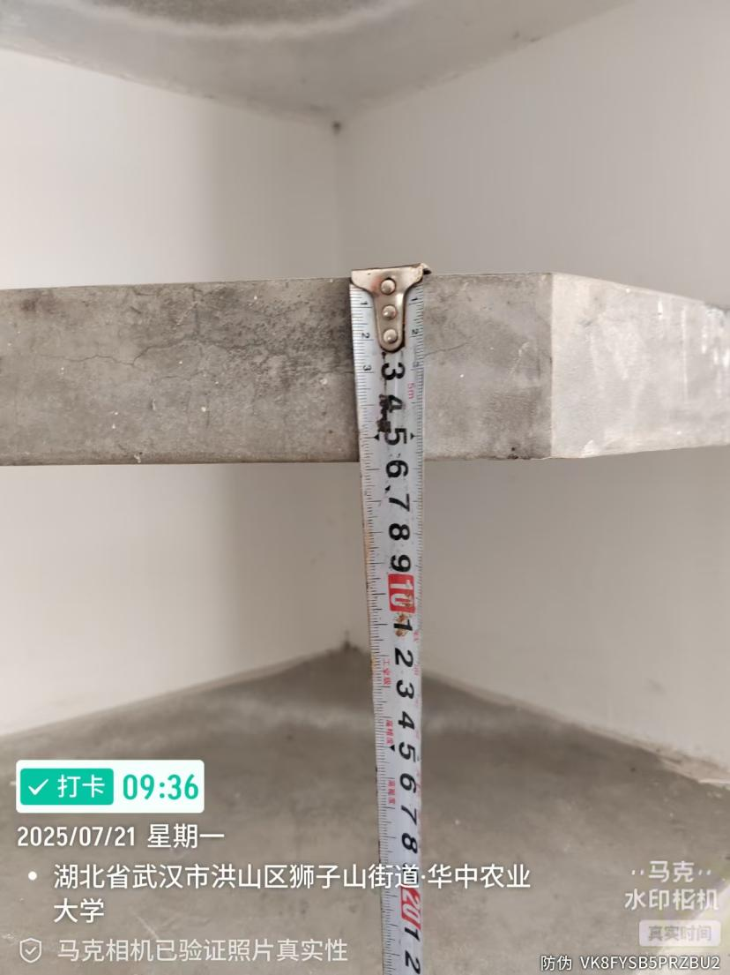
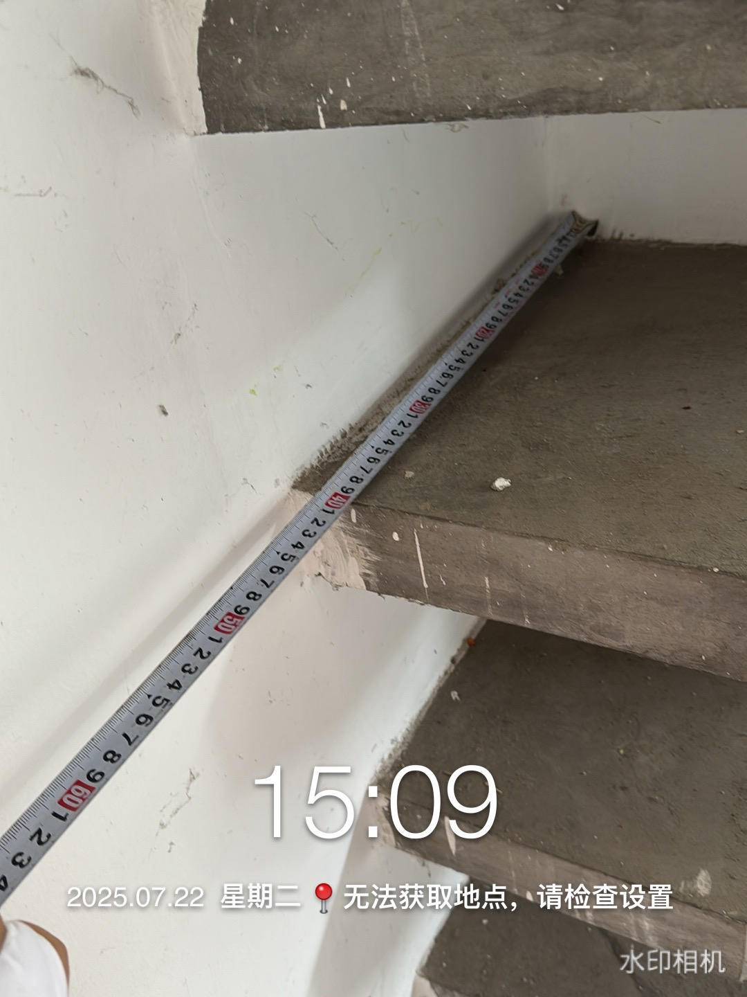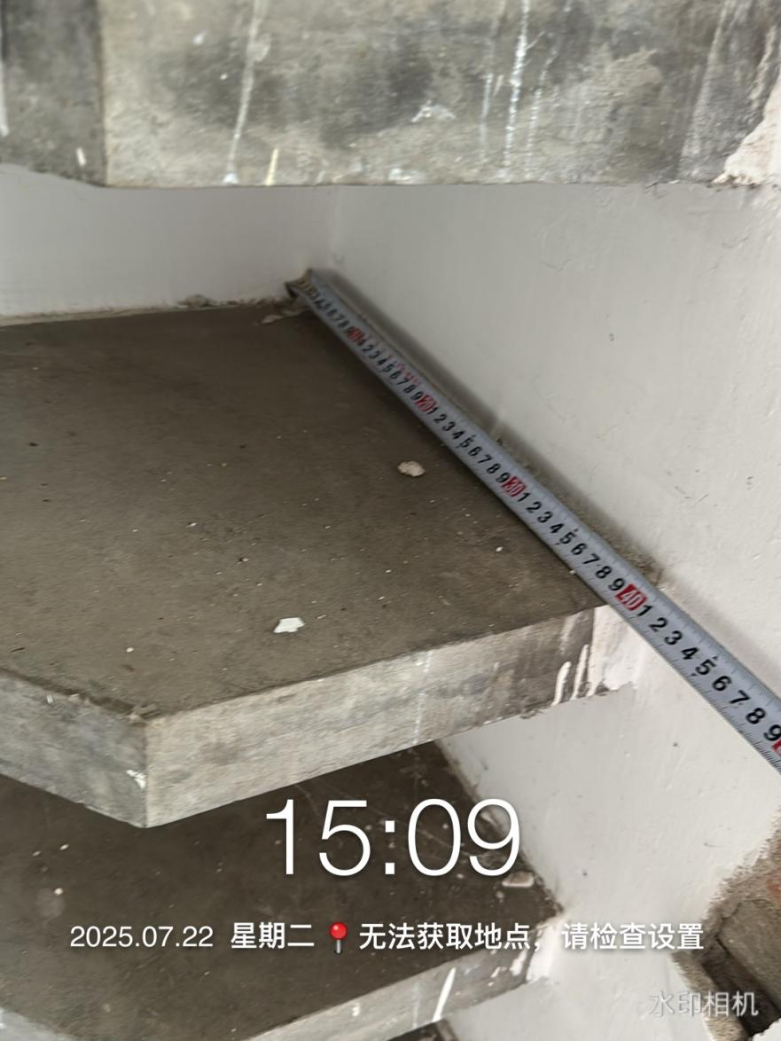
原卫生间拆除尺寸测量
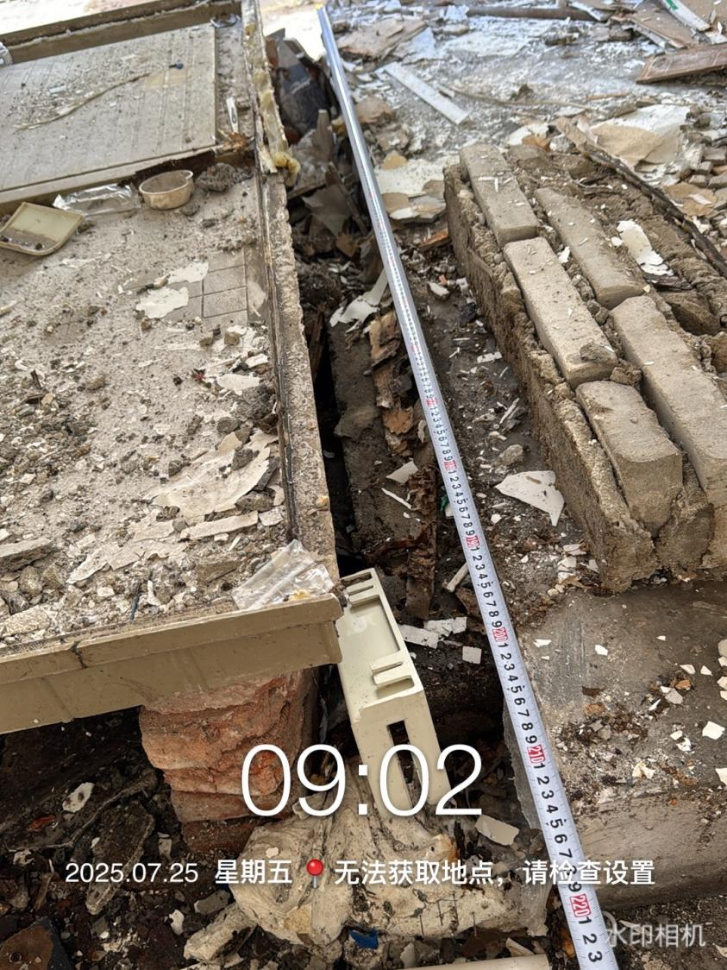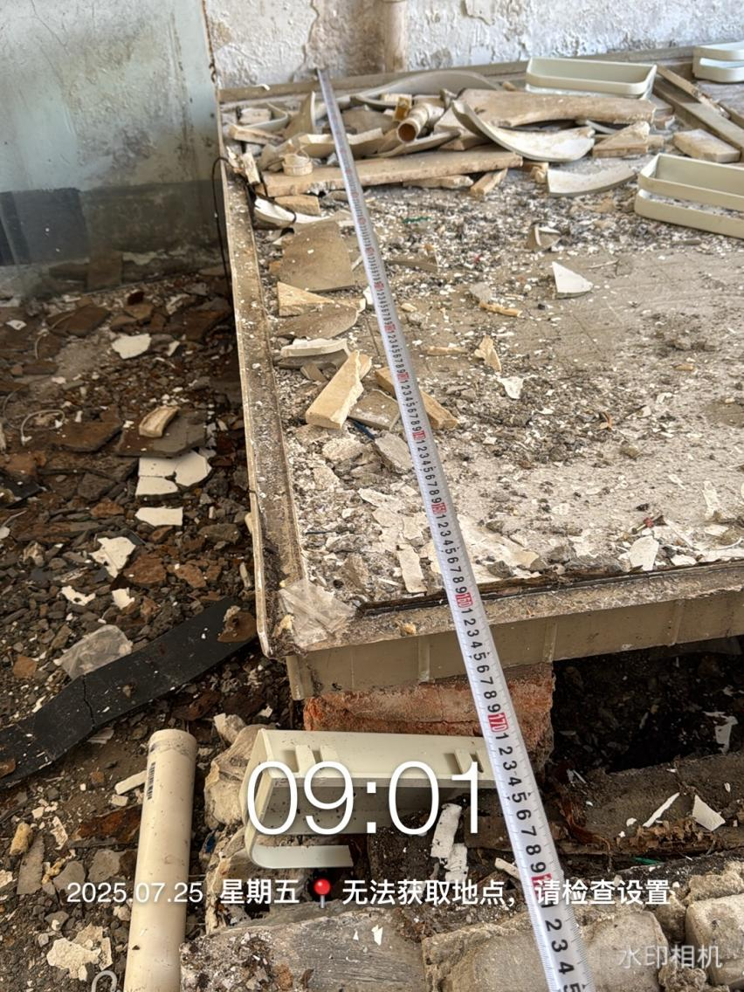
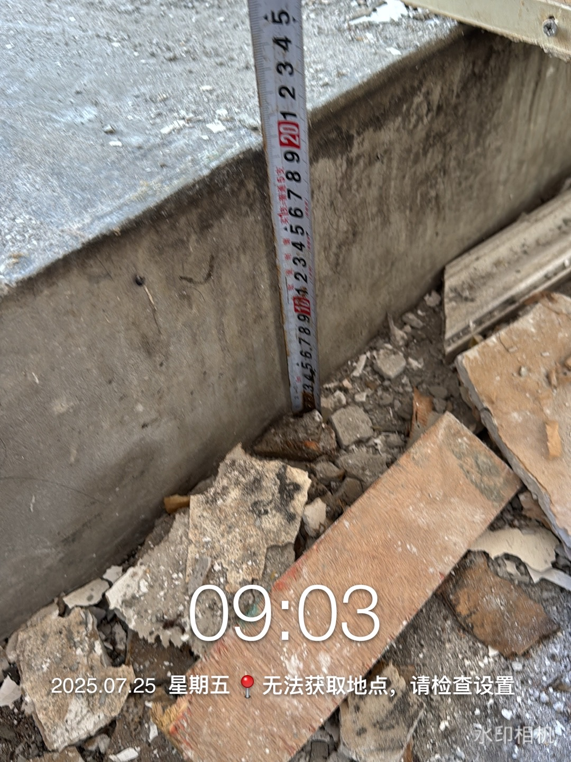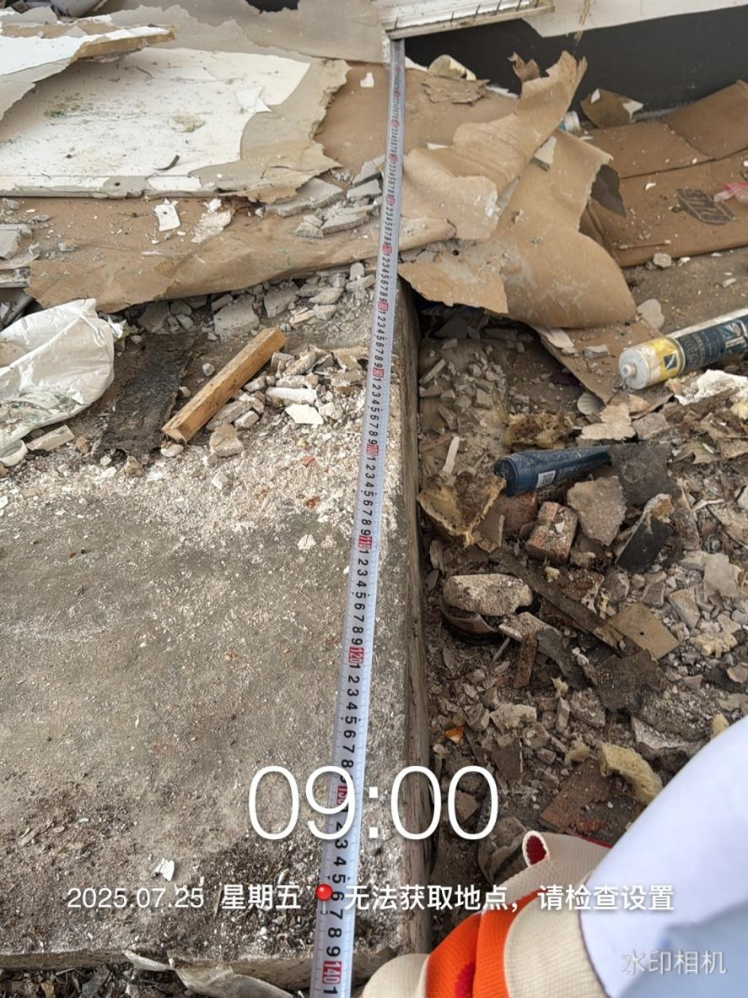
宿舍门联窗拆除测量
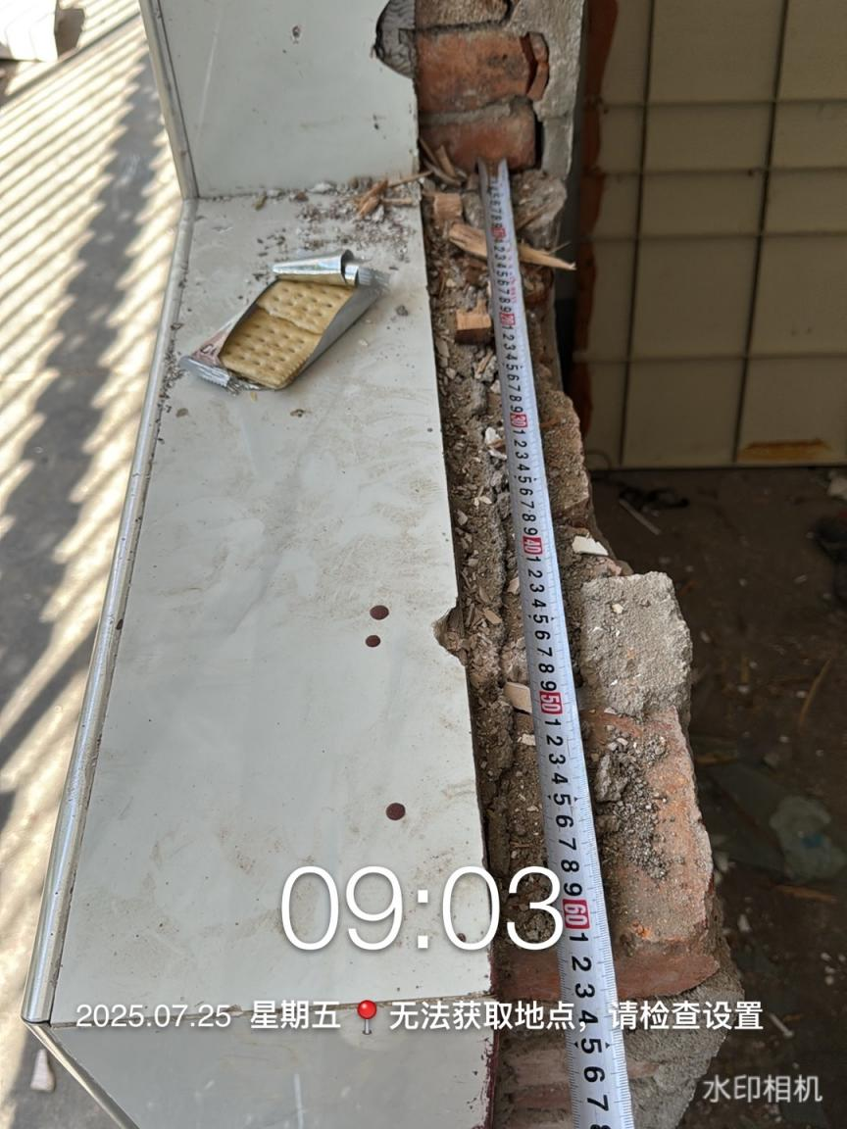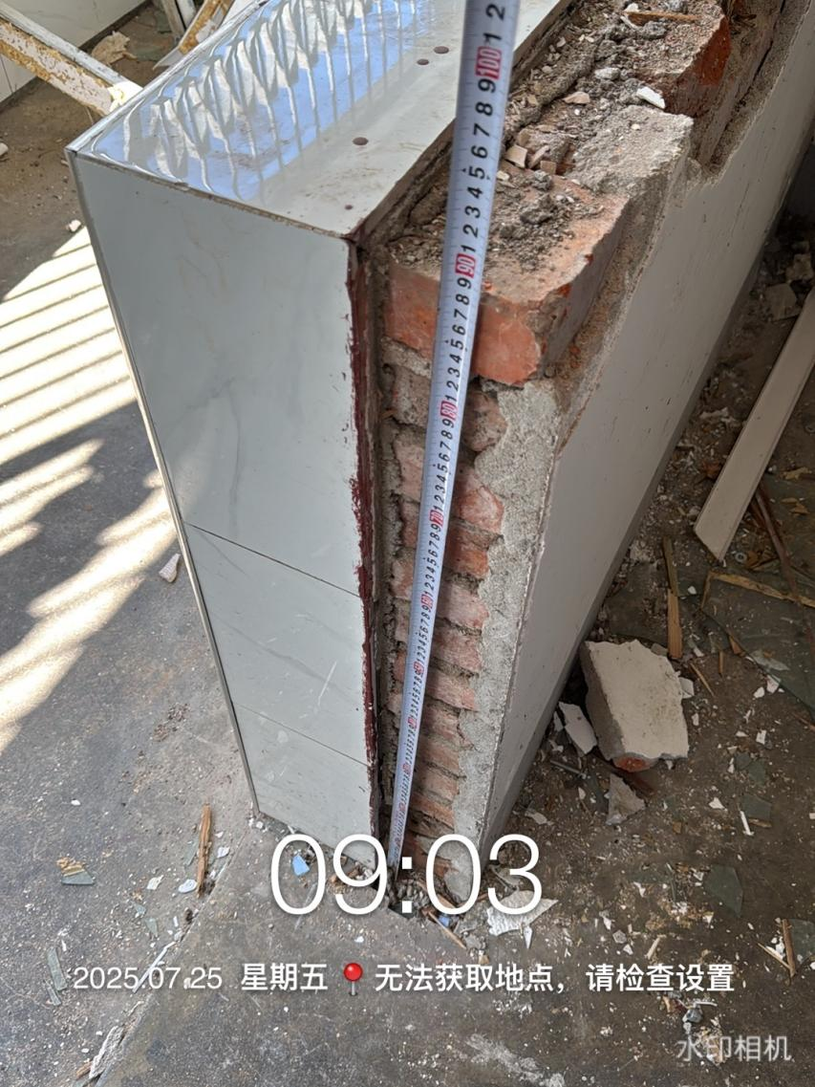
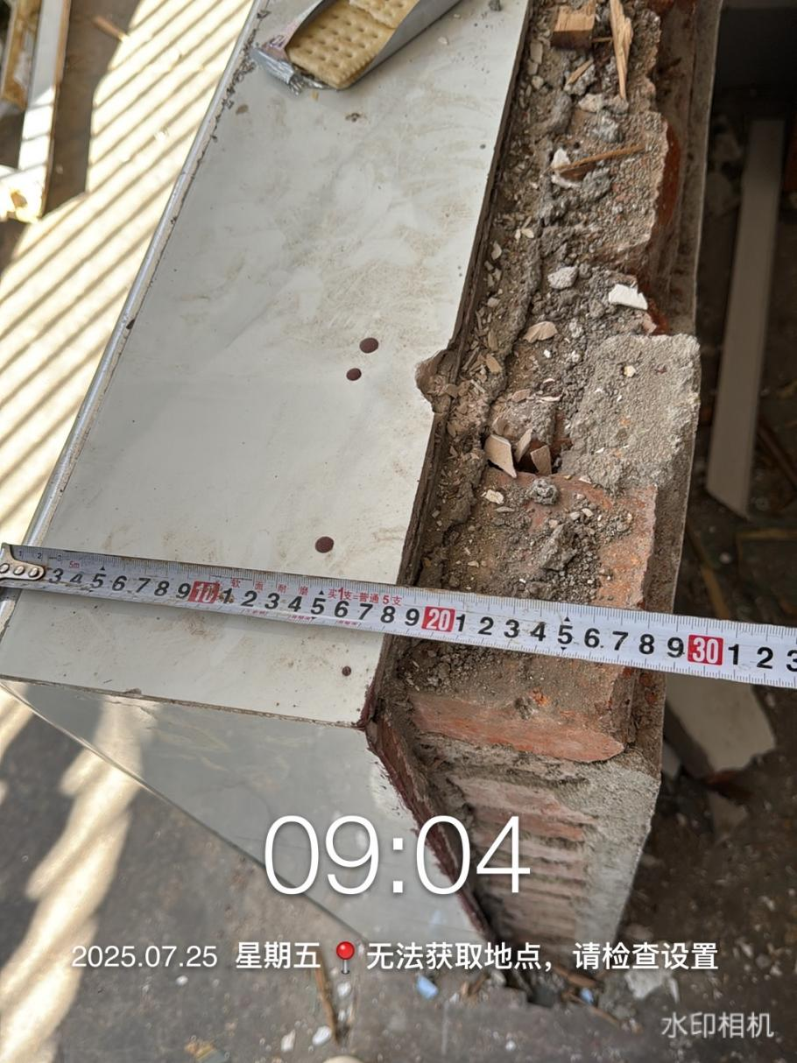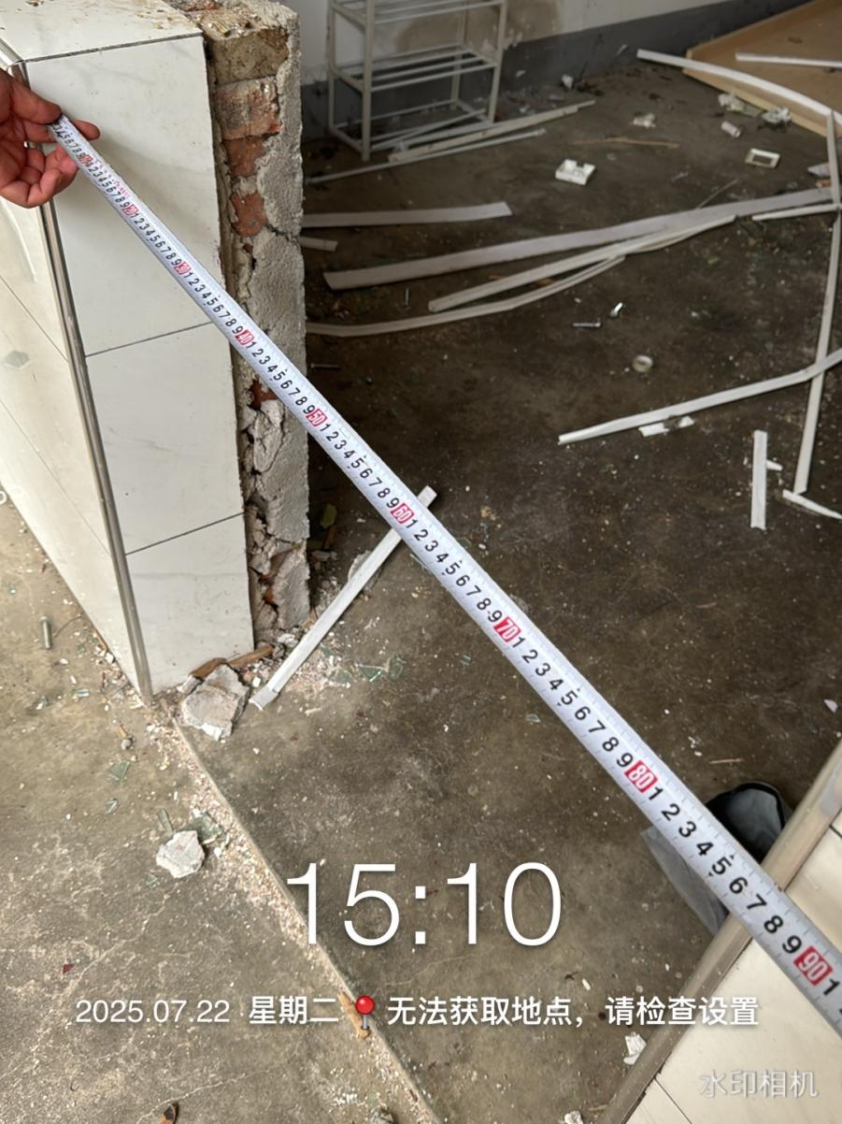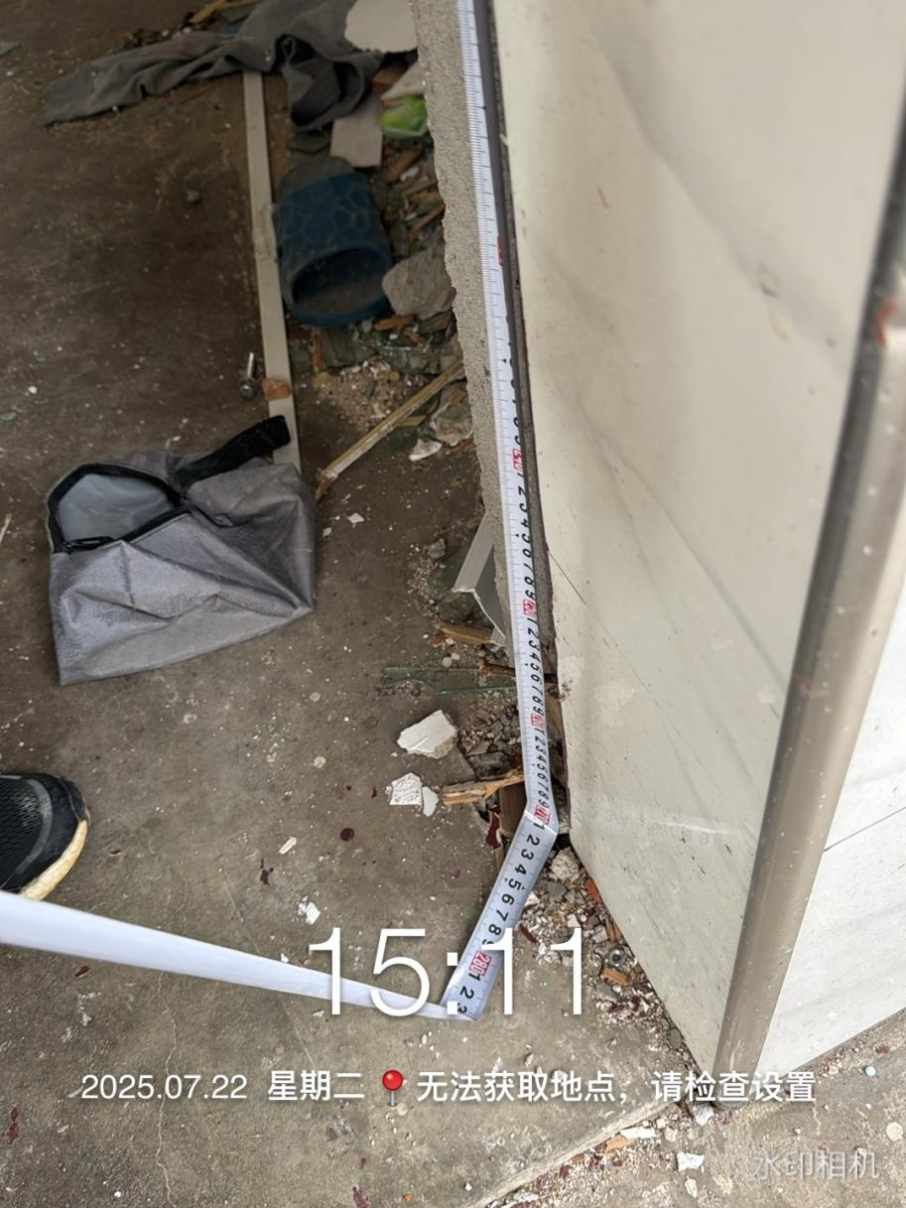
柜子悬挑板拆除
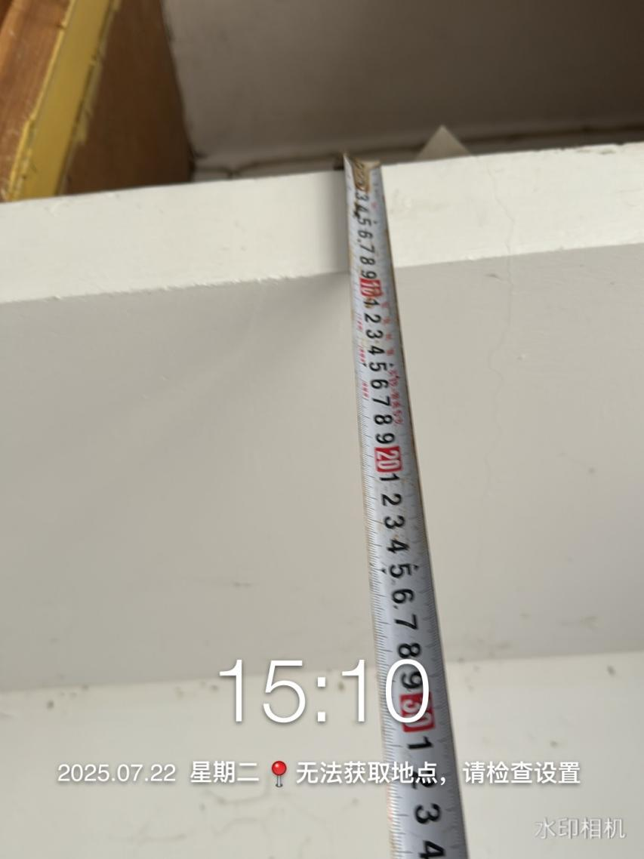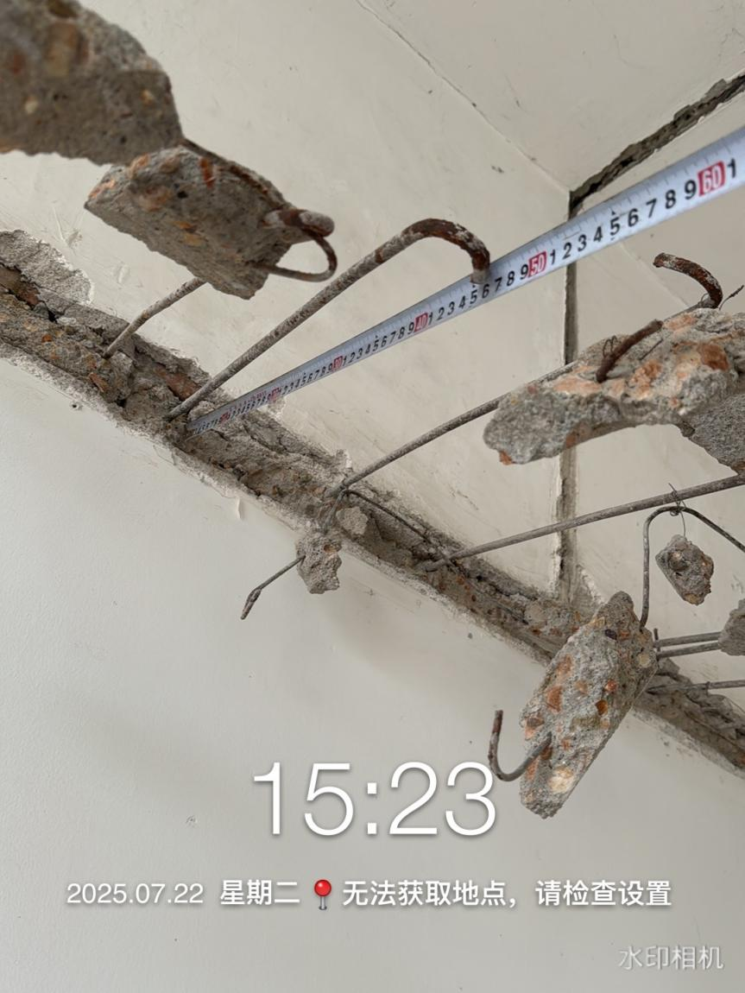
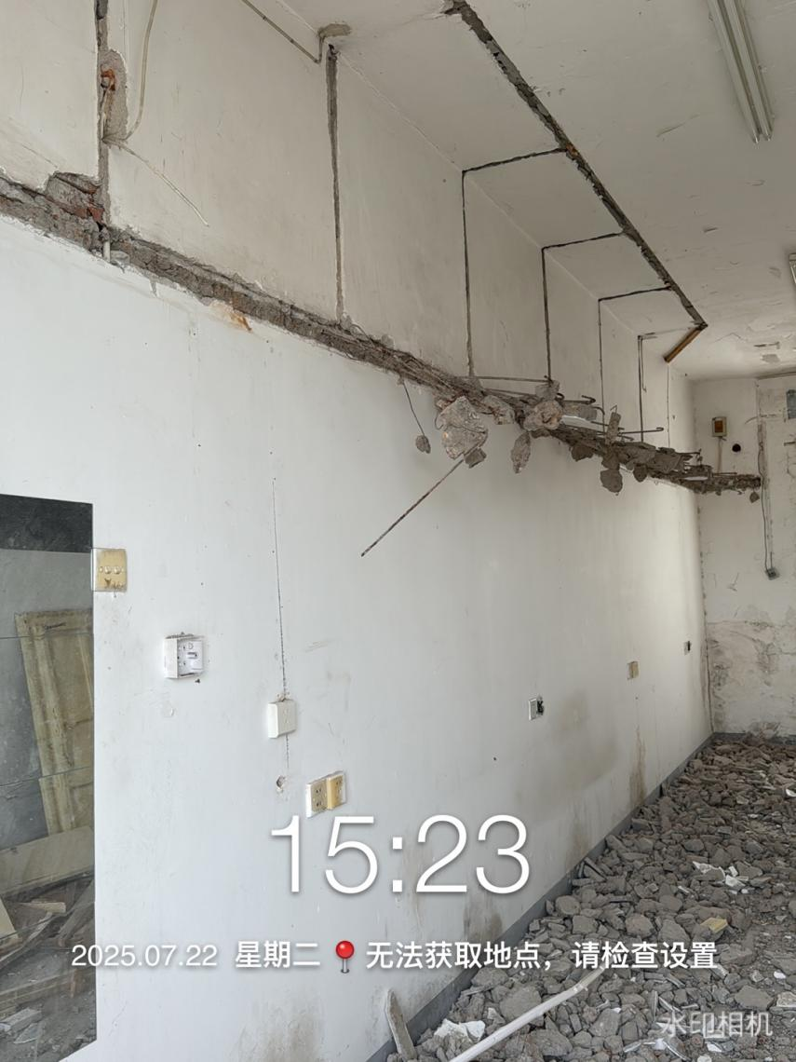
卫生间钢架拆除测量
